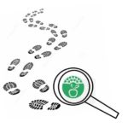
Na minha casa não desperdiçamos alimentos!

Tabela de registos
Dia 1 | PESO DO DESPERDÍCIO DIA 1
Registo em peso de alimentos desperdiçados durante a preparação das refeições (ex: quando preparam uma sopa, pesar o as partes dos legumes descartados, cascas, raízes, etc.) | 2,495Kg
Após a refeição verificar se a mesma foi consumida na sua totalidade. Registo em peso. | Não foi consumida na totalidade
Dia 2 | PESO DO DESPERDÍCIO DIA 2
Registo em peso de alimentos desperdiçados durante a preparação das refeições (ex: quando preparam uma sopa, pesar o as partes dos legumes descartados, cascas, raízes, etc.) | 1,545Kg
Após a refeição verificar se a mesma foi consumida na sua totalidade. Registo em peso. | Não foi consumida na totalidade
Dia 3 | PESO DO DESPERDÍCIO DIA 3
Registo em peso de alimentos desperdiçados durante a preparação das refeições (ex: quando preparam uma sopa, pesar o as partes dos legumes descartados, cascas, raízes, etc.) | 0,340Kg
Após a refeição verificar se a mesma foi consumida na sua totalidade. Registo em peso. | Foi consumida na totalidade

E agora…Deixa-nos a tua receita
Título: Arroz de Forno com Sobras de Arroz Cozido
Ingredientes:
- 3 xícaras de Arroz cozido
- 1 lata de Ervilha
- 1 lata de Milho verde
- 6 fatias de fiambre
- Batata Palha
- 1/2 Cebola
- 3 dentes de Alho
- 200g de Queijo
- Tempero e orégãos a gosto
- Azeite para refogar

Procedimentos:
- Comece a receita por preparar os ingredientes para o refogado,
- Descasque a cebola e os dentes de alho, escorra a água do milho e da ervilha e corte grosseiramente pedaços de fiambre,
- Numa panela adicione três colheres de azeite junte a cebola e o alho até dourar, em seguida coloque o fiambre, milho e ervilhas,
- Tempere com sal , pimenta branca e orégãos a gosto,
- Junte o arroz (desperdício) à mistura até ficar homogéneo,
- Adicione batata palha a gosto,
- Retire para um refratário adicione o queijo por cima e leve ao forno para gratinar por 15 minutos

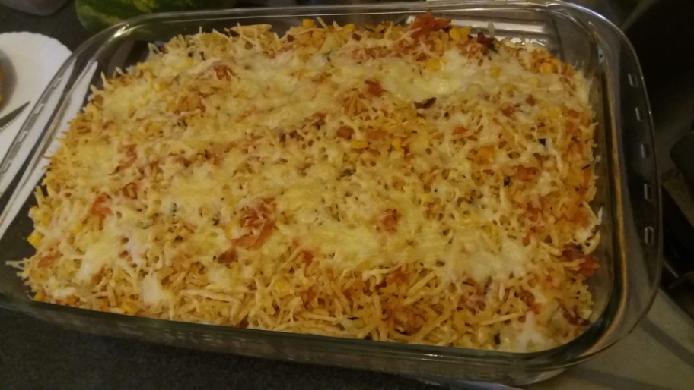
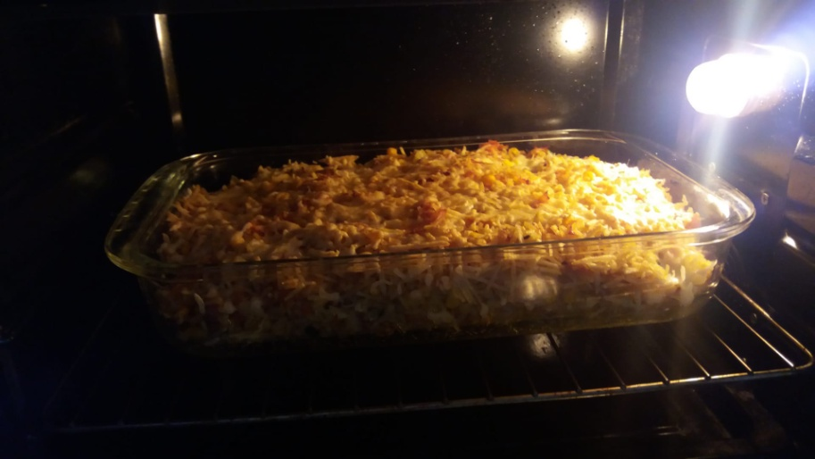

BOM APETITE!!!!

